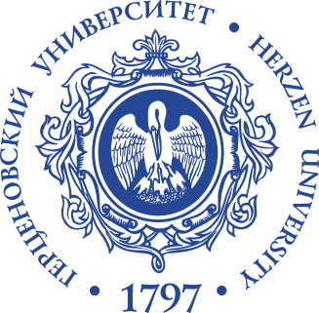 | ФГБОУ ВО «Российский государственный  педагогический университет  им. А. И. Герцена»  Выборгский филиал
ДЕнь ОТКРЫТЫХ ДВЕРЕЙ

Уважаемые абитуриенты!
Приглашаем Вас на День открытых дверей
12.05.2023 г. в 15.00 – Выборг, ул. Парковая,
д. 2, учебный корпус, ауд. 104

Также Вы можете подключиться в дистанционном формате на платформе «Zoom»: https://vyborg.herzen.spb.ru или по QR коду
Идентификатор конференции: 713 3960 2309
Код доступа: 7n6S0m

ПРИЁМ НА ПРОГРАММЫ БАКАЛАВРИАТА В 2023 году

очная форма
44.03.01 Педагогическое образование
- Образование в области иностранного языка — ЕСТЬ БЮДЖЕТНЫЕ МЕСТА
- Филологическое образование — ЕСТЬ БЮДЖЕТНЫЕ МЕСТА
- Историческое образование — ЕСТЬ БЮДЖЕТНЫЕ МЕСТА

Заочная форма
44.03.01 Педагогическое образование
- Филологическое образование — ЕСТЬ БЮДЖЕТНЫЕ МЕСТА
- Экономическое образование
44.03.02 Психолого-педагогическое образование
- Дошкольное образование
- Психология образования — ЕСТЬ БЮДЖЕТНЫЕ МЕСТА
Всем желающим предоставляется общежитие
Предоставляется образовательный кредит с господдержкой для граждан РФ

Наш адрес: 188811 г. Выборг, ул. Парковая, д. 2
(автобус № 1/6 от ж/д вокзала до остановки «ЦРБ»)
ТЕЛЕФОН: 8(81378)3-49-03  E-mail: secretar@vbgherzen.spb.ru | Наш веб-сайт: https://vyborg.herzen.spb.ru/  Группа ВКонтакте: https://vk.com/vyborg_herzen

